Министерство науки и высшего образования Российской Федерации

Федеральное государственное бюджетное образовательное учреждение

высшего образования

«Вятский государственный университет»

Колледж ВятГУ

**ОТЧЕТ**

**ПО ДОМАШНЕЙ КОНТРОЛЬНОЙ РАБОТЕ №2**

**«ИЗУЧЕНИЕ ОДНОМЕРНЫХ МАССИВОВ И СТРОК»**

**ПО ДИСЦИПЛИНЕ «ОСНОВЫ АЛГОРИТМИЗАЦИИ И ПРОГРАММИРОВАНИЯ»**

Выполнил: студент учебной группы

ИСПк-203-52-00

Опалева Вероника Владимировна

Преподаватель:

Сергеева Елизавета Григорьевна

Киров

2022

Содержание

1. Цель лабораторной работы
2. Формулировка задания (с вариантом)
3. Схема алгоритмов
4. Коды программ
5. Результаты выполнения программ
6. Вывод

**Цель работы:** получить базовые навыки работы с одномерными массивами, освоить принципы работы со строками как с частным случаем одномерных массивов.

**2. Формулировка задания (Вариант:16)**

1. Написать программу, определяющую является ли заданный массив знакочередующимся.

2. Написать программу, удаляющую из строки каждое второе вхождение заданной подстроки.

3. Все данные вводятся с клавиатуры. При выполнении второго пункта запрещается использовать стандартные функции для работы со строками (за исключением функции определения длины строки).

**3. Схема алгоритма**

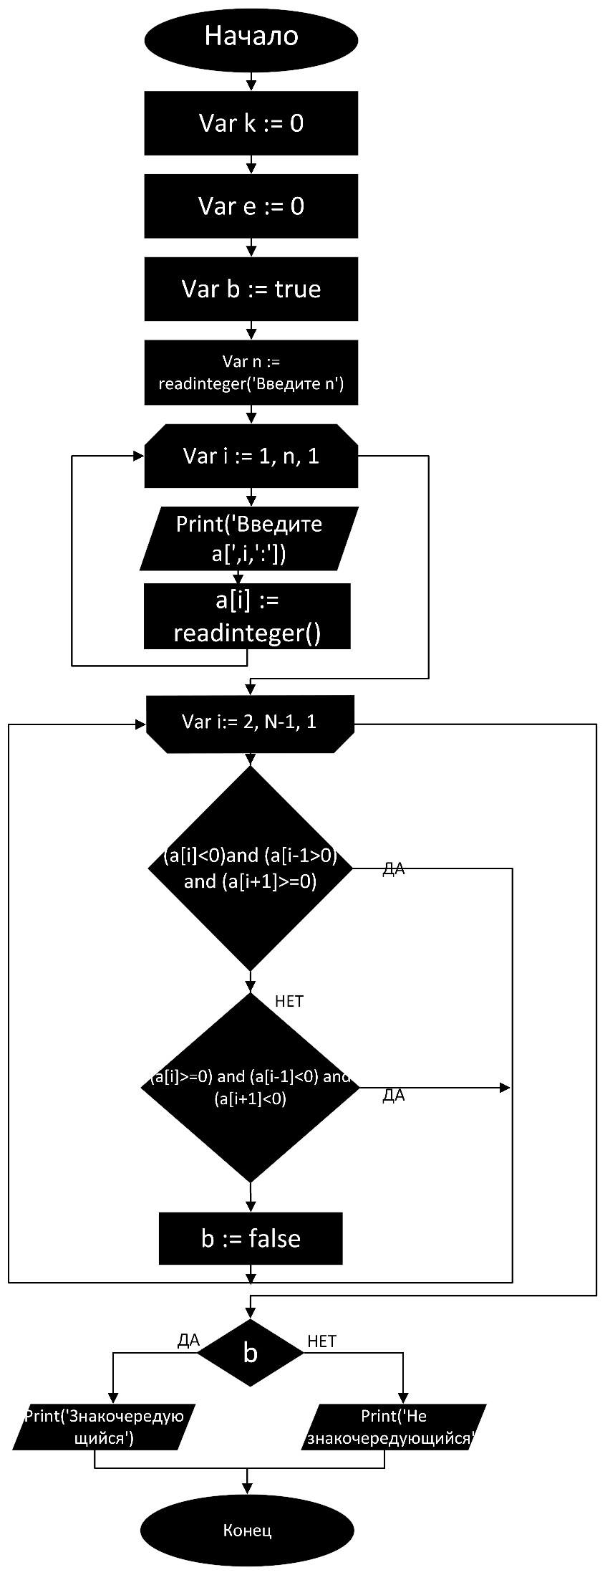

Рис 1. Схема алгоритма 1

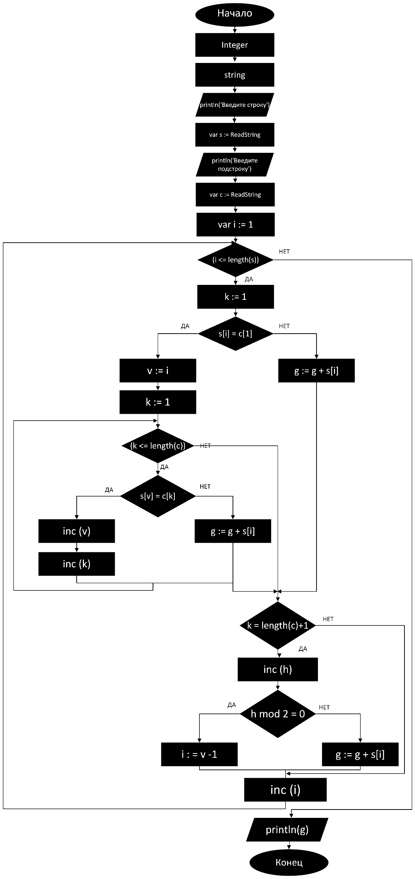

Рис 2. Схема алгоритма 2

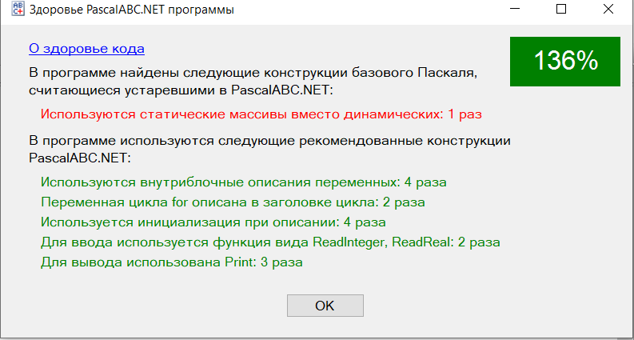

Рис 3. Здоровье программы 1

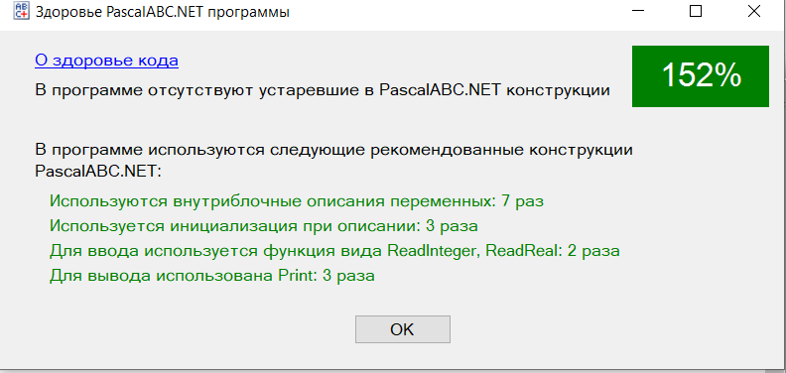

Рис 3. Здоровье программы 2

**4**. **Код программы**

**1.**

**var** a:**array**[1..100] **of** integer;

**begin**

**var** k:=0;

**var** e:=0;

**var** b:=true;

**var** n:=readinteger('Введите n:');

**for var** i:=1 **to** n **do**

**begin**

Print('Введите a[',i,']:');

a[i]:=readinteger();

**end**;

**for var** i:=2 **to** N-1 **do**

**if** (a[i] < 0) **and** (a[i-1] >= 0) **and** (a[i+1] >= 0) **then continue**

**else**

**if** (a[i] >= 0) **and** (a[i-1] < 0) **and** (a[i+1] < 0) **then continue**

**else begin**

b := false;

**break**;

**end**;

**if** b **then** Print('Знакочередующийся') **else** Print('Не знакочередующийся');

**begin**

**end**;

**end**.

**2.**

**begin**

**var** k,v,h:integer;

**var** g:string;

println('Введите строку');

**var** s:= ReadString;

println('Введите подстроку');

**var** c:=ReadString;

**var** i := 1;

**while** (i <= length(s)) **do**

**begin**

k := 1;

**if** s[i] = c[1] **then**

**begin**

v := i;

k := 1;

**while** (k <= length(c)) **do**

**if** s[v] = c[k] **then**

**begin**

inc(v);

inc(k);

**end**

**else**

**begin**

g := g + s[i];

**break**;

**end**

**end**

**else** g := g + s[i];

**if** k = length(c) + 1 **then**

**begin**

inc(h);

**if** h **mod** 2 = 0 **then**

i := v-1

**else**

g := g + s[i];

**end**;

inc(i);

**end**;

println(g);

**end**.

**5. Результат выполнения программы**

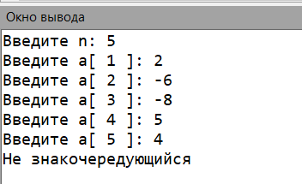

Рис 4. Результат выполнения программы 1

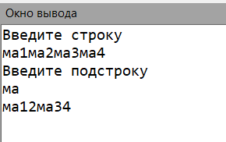

Рис 5. Результат выполнения программы 2

1. **Вывод**

В начале первой программы мы задаем массив. Вводим переменную b, которая будет отвечать на лож или правду, то есть программа будет определять массив является знакочередующимся или не знакочередующимся. Затем мы вводим переменную n, которая обозначает сколько чисел мы введем. После того как ввели переменную n, надо вводить числа массива. Для того чтобы проверить знакочередующийся или не знакочередующийся массив надо создать цикл for у которого будет условие i:=2 to n-1. Затем мы создаем логическое выражение, которое отвечает за знакочередующийся массив, а после дописываем еще одно логическое выражение, которое отвечает за не знакочередующийся массив и сразу же заканчиваем выражение командой break. Создаем еще одно логическое выражение, которое будет выводить b, то есть знакочередующийся или не знакочередующийся массив.

Вторая программа начинается с ввода переменных. Первая переменная s, которая использует для хранения последовательностей символов. Вторая переменная e, которая позволяет определить длину строки. Вводим еще 2 переменных, которые будут отвечать за вывод количества букв и чисел в строке. Для определения количества букв и чисел в строке, создаем цикл i:=1 to e. Затем создаем оператор case, который будет выполнять условия, такие как считывать, буквы в строке без пробелов и знаков препинания. Заканчиваем программу выводом b и c.

В ходе контрольной работы были получены базовые навыки работы с одномерными массивами, освоены принципы работы со строками как с частным случаем одномерных массивов.